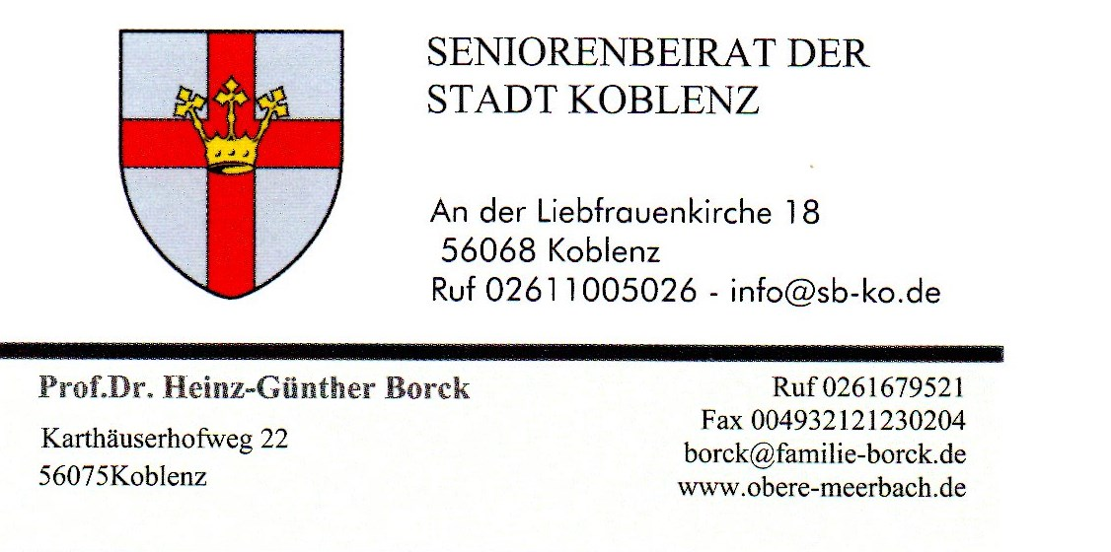
28 % - 31000 Menschen

DER VORSITZENDE Koblenz, den 4.10.2016
EINLADUNG

Sehr geehrte Damen und Herren,
angesichts der aktuellen Diskussion um Vermögensverteilung, Einkommensverteilung und künftige Höhe der Sozialrenten unter dem Einfluss auch der demografischen Entwicklung in unserem Lande hat sich der Seniorenbeirat der Stadt Koblenz entschlossen, eine öffentliche Vortragsveranstaltung anzubieten, die am
Donnerstag, dem 27. 10. 2016, ab 15.00h
im Historischen Ratssaal (Raum 101) Koblenz
Rathaus-Gebäude I
Willi-Hörter-Platz 1
56068 Koblenz
stattfindet und das Thema
Altersarmut
behandelt.
Zu dieser Veranstaltung möchte ich Sie ganz herzlich im Namen des ganzen Seniorenbeirates einladen; auch Freunde, Bekannte und Familienangehörige sind willkommen.
Aus organisatorischen Gründen wären wir für eine Anmeldung sehr dankbar.
Mit freundlichen Grüßen


Programm:

15.00h Begrüßung durch den Vorsitzenden des Seniorenbeirates der Stadt Koblenz, Prof. Dr. Heinz-Günther Borck

15.10h Prof. Dr. Stefan Sell (Hochschule Koblenz, Campus Remagen):

Altersarmut als wissenschaftliches Problem

15.30h David Langner (Staatssekretär im rheinland-pfälzischen Ministerium für Soziales, Arbeit, Gesundheit und Demografie):

Altersarmut : Strategien der rheinland-pfälzischen Landesregierung

15.50h Roswitha Verhülsdonk (Staatssekretärin a.D., Ehrenvors. der BAGSO):

Altersarmut als Problem des Rentensystems

16.10h Dr. Manfred Pauly (Statistikstelle d. Stadt Koblenz):

Altersarmut in Koblenz

Anschließend Diskussion mit dem Publikum

17.00h Ausklang in Einzelgesprächen

